

Kontak my gerus :
021 975 3773
tanja@gesinskerk.co.za
Kruiskids.tv (webblad)
Week 8
Wolf in skaapklere
Graad 3-5



Matteus 7:15 “Pas op vir die vals profete. Hulle kom na julle toe in skaapsklere, maar in die werklikheid is hulle verskeurende wolwe.”

Die BYBEL is baie, baie belangrik ! Lees 2 Timoteus 3:16-17, wat leer dit jou van die Bybel ?

Prent



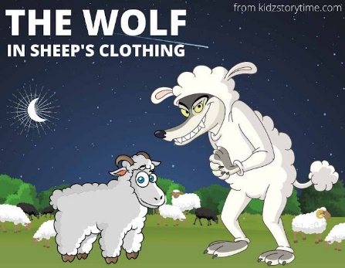
Wat doen die wolf ?

- Wolf in skaapklere, wat dink jy beteken hierdie idioom ? ………………………………………………………………………………………………………………………………………………

- Hoe laat jy iemand twyfel ? Jy vertel ……………..
Wat dink jy wil JESUS ons leer ? …………………………………………………………………………………………………………………………………………………………
- Jy moet jou …………….. gereeld lees en leer ken, dan sal jy weet wat is die ………………….

Lees Johannes 14:6-7, watter belangrike ding leer JESUS ons ? ………………………………………………………………………………………………………………………………………………

